Активный гражданин поддержал проект модернизации территории МГУ
22.10.2015
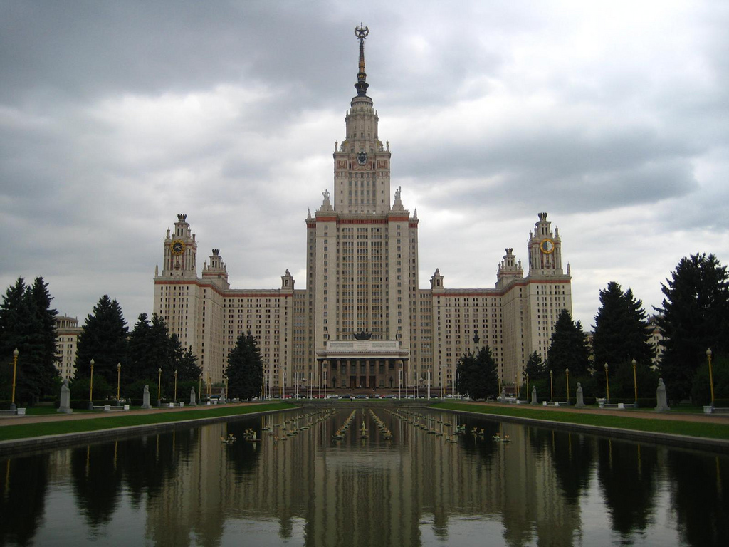
85% москвичей в ходе публичных слушаний поддержали проект модернизации территории МГУ им. М.В. Ломоносова.
«Мы обратились к правительству Москвы с тем, чтобы вот эту территорию в 100 га, которую предстоит освоить, была одобрена москвичами. Если суммировать, около 300 тыс. москвичей участвовали в этой дискуссии. Это и «Активный гражданин», и открытые площадки для дискуссий. На слушаниях 85% москвичей поддержали этот проект. Таким образом, принято постановление и правительства Москвы, и соответствующих комитетов, которые организовывали слушания», - сообщил Виктор Садовничий, ректор МГУ.
Напомним, что на территории МГУ планируется построить жилые дома, объекты социального обслуживания, паркинги, а также кампус вуза, включающий политехнический музей, научные корпуса, общежития, школу для одаренных детей и др. Всего на данной территории будут проживать около 19,8 тыс. человек.

Адрес страницы: http://kosino-uhtomski.mos.ru/presscenter/news/detail/2246020.html
Управа района Косино-Ухтомский города Москвы

